**专题1《有机化学的发展及研究思路》单元测试卷**

**一、单选题**

1．下列实验装置(部分夹持装置略)或现象错误的是

|  |  |  |  |
| --- | --- | --- | --- |
|  |  |  |  |
| A．滴入酚酞溶液 | B．吸氧腐蚀 | C．钠的燃烧 | D．石蜡油的热分解 |

A．A B．B C．C D．D

2．利用下列装置进行实验，操作正确且能达到实验目的的是

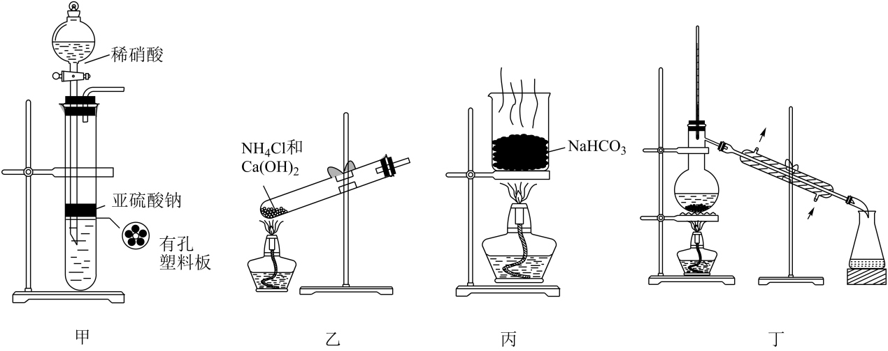

A．用装置甲制取SO2 B．用装置乙制取NH3

C．用装置丙制取Na2CO3 D．用装置丁分离苯和溴苯

3．下列各组有机化合物中，不论三者以什么比例混合，只要总物质的量一定，则完全燃烧时消耗氧气的质量不变的是

A．，， B．，，

C．，， D．，，

4．核磁共振氢谱能对有机物分子中不同位置的氢原子给出不同的吸收峰(信号)，根据吸收峰可以确定分子中氢原子的种类和数目。例如氯甲基甲醚(ClCH2OCH3)的核磁共振氢谱如图甲所示，两个吸收峰的面积之比为3：2。金刚烷的分子立体结构如图乙所示，它的核磁共振氢谱图中吸收峰数目与峰面积之比分别为

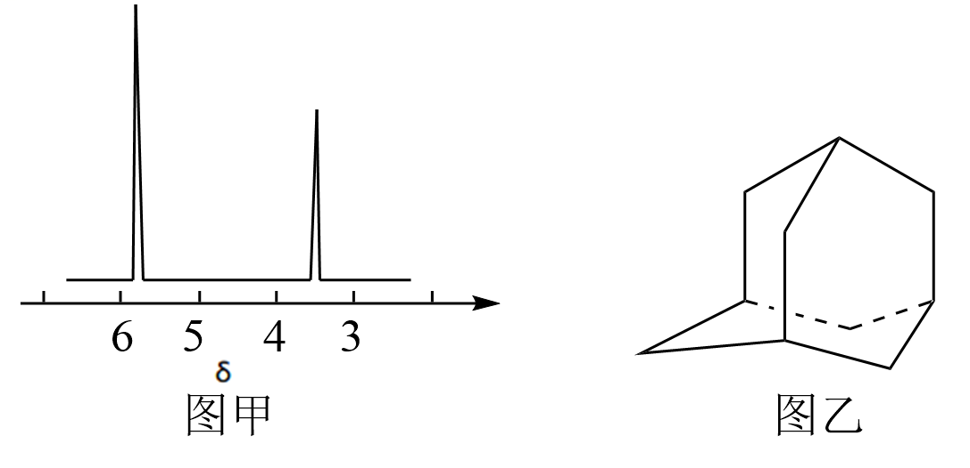

A．5，1：6：2：3：4 B．3，1：3：12 C．4，1：6：3：6 D．2，1：3

5．将有机物完全燃烧，生成CO2和H2O。将12.4 g该有机物的完全燃烧产物通过浓硫酸，浓硫酸增重10.8 g，再通过碱石灰，碱石灰又增重了17.6 g。下列说法不正确的是

A．该有机物的最简式为CH3O

B．该有机物的分子式可能为CH3O

C．该有机物的分子式一定为C2H6O2

D．该有机物核磁共振氢谱中可能有两个吸收峰

6．某粗苯甲酸样品中含有少量氯化钠和泥沙，提纯苯甲酸用到的分离提纯方法叫重结晶，在提纯苯甲酸过程中用到的主要实验操作组合是

A．萃取、分液、过滤 B．蒸馏、分液、结晶

C．加热、蒸馏、结晶 D．溶解、过滤、结晶

7．信息工程学院程珊教授团队在常温、低压条件下研究铁化合物作催化剂，催化CO2的氢化过程，反应机理如图所示。下列说法错误的是

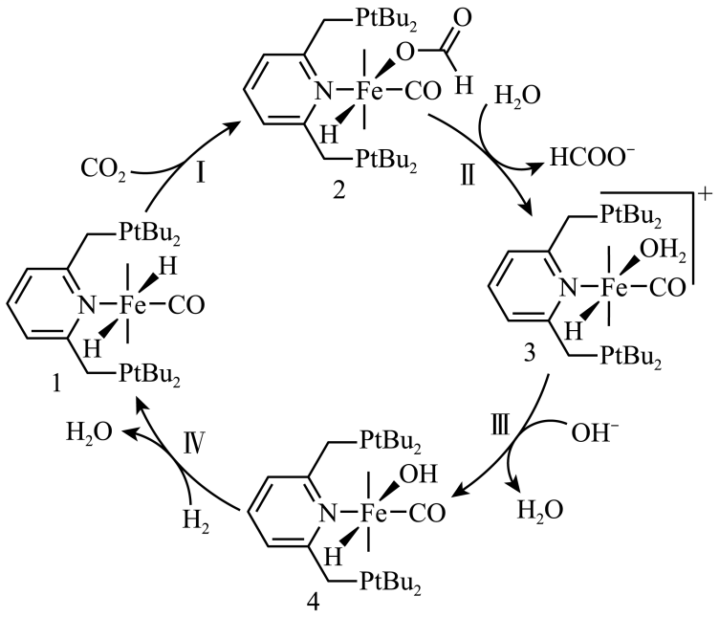

A．该反应可消耗温室气体CO2

B．从有机反应类型分析，反应I为加成反应

C．该催化循环中Fe的成键数目不变

D．OH-作为中间产物参与了该催化循环

8．阿魏酸甲酯有抗肿瘤活性，其结构简式如下图，有关阿魏酸甲酯的说法正确的是

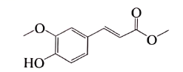

A．所有原子可能处于同一平面

B．分子中的含三种官能团

C．能发生加聚、水解和氧化反应

D．阿魏酸甲酯最多可与加成

9．甲烷与氯气在光照条件下存在如下反应历程(“·”表示电子)：

①Cl22Cl·(慢反应)

②CH4+Cl·→·CH3+HCl(快反应)

③·CH3+Cl2→CH3Cl+Cl·(快反应)

④·CH3+Cl·→CH3Cl(快反应)

下列说法不正确的是

A．上述过程中总反应的化学方程式为CH4+Cl2CH3Cl+HCl

B．光照的主要作用是促进反应①的进行从而使总反应速率加快

C．根据反应④推测会发生反应·CH3+·CH3→CH3CH3

D．反应①是释放能量的反应

10．下列分离混合物的实验方法中不正确的是

A．分离乙酸(沸点77.1 ℃)与某种液态有机物(沸点120 ℃)的混合物-蒸馏

B．从含有少量NaCl的KNO3溶液中提取KNO3-热水溶解、降温结晶、过滤

C．用CCl4萃取碘水中的碘，液体分层后-下层液体从下口放出，上层液体从上口倒出

D．将溴水中的溴转移到有机溶剂中-加入乙醇萃取

11．下列化学用语或图示表达不正确的是

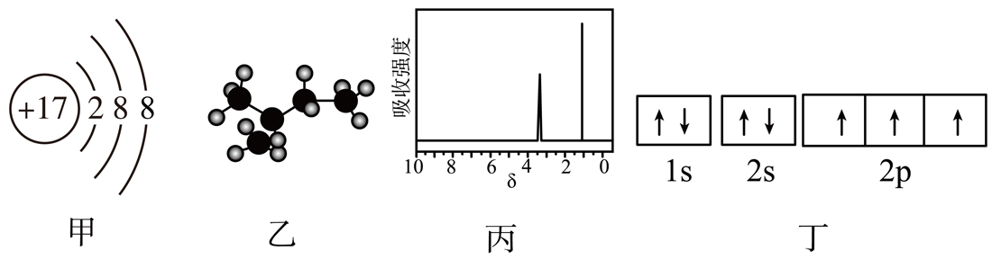

A．图甲Cl-的结枃示意图 B．图乙2－甲基丁烷的结构模型

C．图丙乙醇的核磁共振氢谱 D．图丁基态N的轨道表示式

12．常温下，乙酰苯胺是一种具有解热镇痛作用的白色晶体，20℃时在乙醇中的溶解度为36.9g，在水中的溶解度如下表(注：氯化钠可分散在醇中形成胶体)

|  |  |  |  |  |
| --- | --- | --- | --- | --- |
| 温度/℃ | 25 | 50 | 80 | 100 |
| 溶解度/g | 0.56 | 0.84 | 3.5 | 5.5 |

某种乙酰苯胺样品中混入了少量氯化钠杂质，下列提纯乙酰苯胺的方法正确的是A．用水溶解后分液 B．用乙醇溶解后过滤

C．用水作溶剂进行重结晶 D．用乙醇作溶剂进行重结晶

13．某芳香烃的相对分子质量为106，分子的核磁共振氢谱有4组峰，其峰面积比为6∶2∶1∶1。该芳香烃是

A．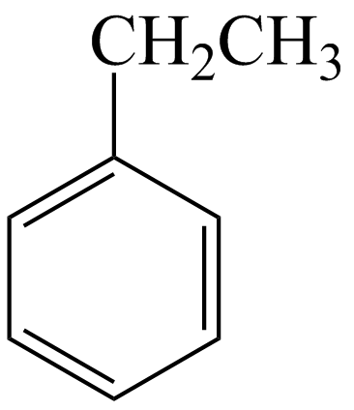 B．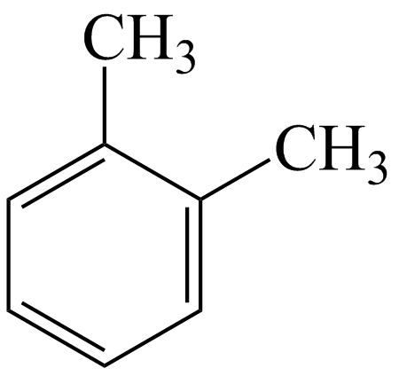 C．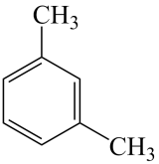 D．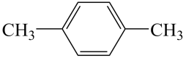

14．下列有机物的核磁共振氢谱有6组峰的是

A．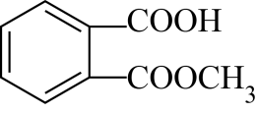 B．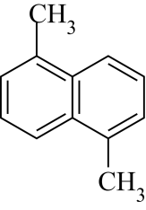 C．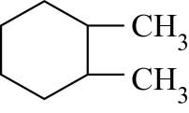 D．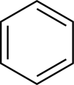

15．3g某有机化合物在足量氧气中完全燃烧，生成4.4g CO2和1.8g H2O。下列说法不正确的是

A．该有机化合物中只含有碳元素和氢元素

B．该有机化合物中一定含有氧元素

C．该有机化合物的分子式可能是C2H4O2

D．该有机化合物分子中碳原子数与氢原子数之比一定是1∶2

**二、填空题**

16．有机物M(只含C、H、O三种元素中的两种或三种)具有令人愉悦的牛奶香气，主要用于配制奶油、乳品、酸奶和草莓等型香精，是我国批准使用的香料产品，其沸点为。某化学兴趣小组从粗品中分离提纯有机物M，然后借助李比希法、现代科学仪器测定有机物M的分子组成和结构，具体实验过程如下：

步骤一：将粗品用蒸馏法进行纯化。

(1)蒸馏装置如图1所示，仪器a的名称是_______，图中虚线框内应选用图中的_______(填“仪器x”或“仪器y”)。

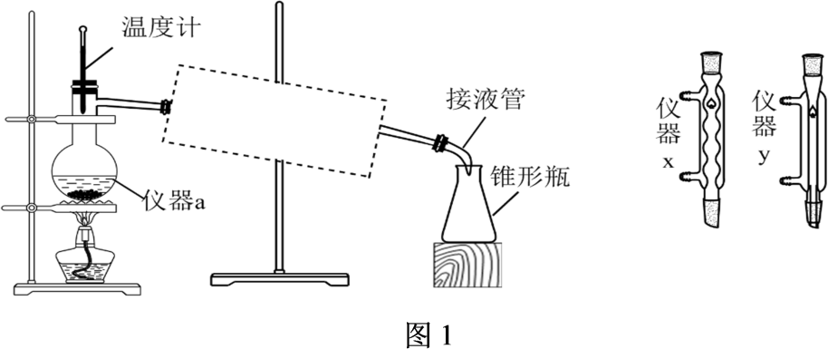

步骤二：确定M的实验式和分子式。

(2)利用元素分析仪测得有机物M中碳的质量分数为54.5%，氢的质量分数为9.1%。

①M的实验式为_______。

②已知M的密度是同温同压下二氧化碳密度的2倍，则M的相对分子质量为_______，分子式为_______。

步骤三：确定M的结构简式。

(3)用核磁共振仪测出M的核磁共振氢谱如图2所示，图中峰面积之比为1∶3∶1∶3；利用红外光谱仪测得M的红外光谱如图3所示。

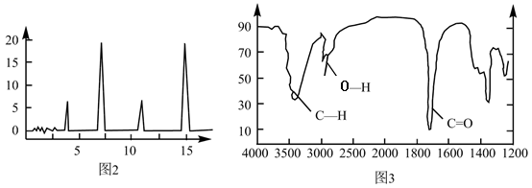

M中官能团的名称为_______，M的结构简式为_______。

17．(1)键线式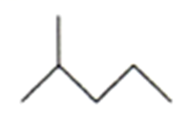表示的物质的分子式为___________。

(2)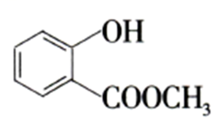中含有的官能团的名称为___________。

(3)戊烷的某种同分异构体只有一种一氯代物，试书写它的结构简式：___________。

(4)某芳香烃的结构为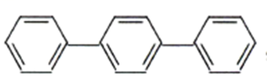，它的分子式为___________，一氯代物有种___________。

(5)分子式为的某烃的所有碳原子都在同一平面上，则该烃的结构简式为___________，若分子式为的某烃中所有的碳原子都在同一条直线上，则该烃的结构简式为___________。

18．完全燃烧1.4g某有机物A，生成4.4gCO2和1.8gH2O。

(1)有机物A的实验式是___________。

(2)用相对密度法测得A的密度是同温同压下氢气密度的28倍，则A的相对分子质量为___________。

(3)已知A能使溴的四氯化碳溶液褪色，通过核磁共振氢谱分析，A分子中只有两种化学环境不同的氢原子，且不存在顺反异构体，则A结构简式为___________。

**三、计算题**

19．牛胰岛素中硫元素的含量为3.355%，经测定它的分子中只含有6个硫原子，计算牛胰岛素的相对分子质量_____________。

20．现有某有机化合物样品，对其进行如下操作：

i.充分燃烧6.51g该样品，得到20.47g二氧化碳和8.36g水。

ii.质谱分析得该物质的相对分子质量为84，

(1)该有机化合物的分子式为_______。

(2)向该有机化合物中加入少量溴的四氯化碳溶液，溶液褪色，用酸性溶液氧化该物质只能得到丙酸，该有机化合物的结构简式为_______。

21．(1)有两种有机物都含有碳92.3%，含有氢7.7%，第一种有机物对氢气的相对密度为13，第二种有机物的密度为3.49g/L(标准状况下)，则第一种有机物的结构简式为___，第二种有机物的分子式为___。

(2)某仅由C、H、O三种元素组成的有机化合物，经测定相对分子质量为90，取该有机化合物样品1.8g，在纯氧中完全燃烧将产物先后通过浓硫酸和碱石灰，两者分别增重1.08g和2.64g，则该有机化合物分子式为___。

**四、实验题**

22．某化学兴趣小组借助李比希法、现代科学仪器测定有机物M(只含C、H、O三种元素中的两种或三种，沸点为148℃)的分子组成和结构，具体实验过程如下：

步骤一：将粗品用蒸馏法进行纯化。

(1)蒸馏装置如图1所示，仪器a的名称是_______，图中虚线框内应选用右侧的_______(填“仪器x”或“仪器y”)。

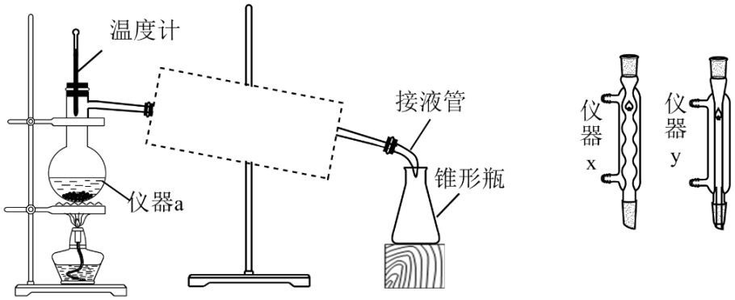

                                   图1

步骤二：确定M的实验式和分子式。

(2)利用元素分析仪测得M中碳的质量分数为54.5%，氢的质量分数为9.1%。已知M的密度是同温同压下二氧化碳密度的2倍，则M的相对分子质量为_______，分子式为_______。

步骤三；确定M的结构简式。

(3)用核磁共振仪测出M的核磁共振氢谱如图2所示，图中峰面积之比为1∶3∶1∶3；利用红外光谱仪测得M的红外光谱如图3所示。

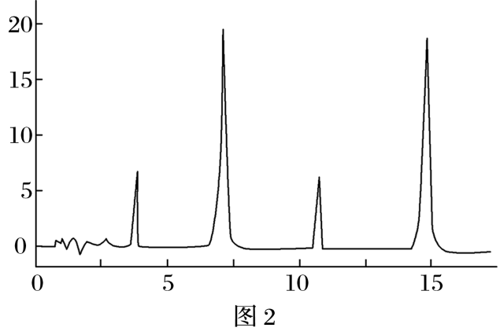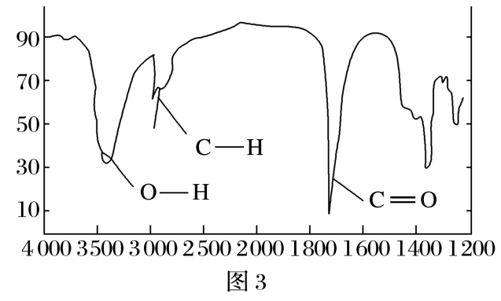

M中官能团的名称为_______，M的结构简式为_______。

23．苯甲醇与苯甲酸是重要的化工原料，可通过苯甲醛在氢氧化钠水溶液中的歧化反应制得，反应式为：2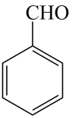+NaOH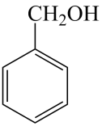+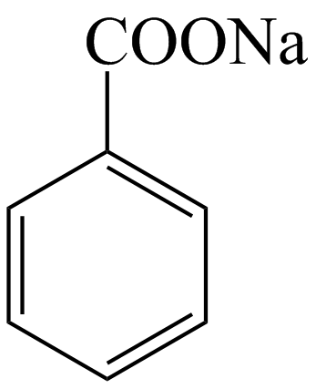，某研究小组在实验室制备苯甲醇与苯甲酸，反应结束后对反应液按下列步骤处理：

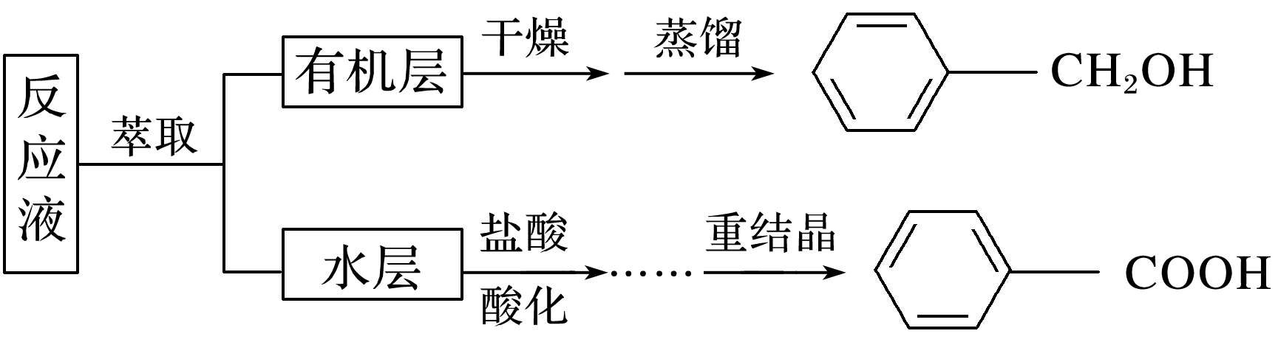

重结晶过程：溶解→活性炭脱色→趁热过滤→冷却结晶→抽滤→洗涤→干燥

已知：苯甲醇易溶于乙醚、乙醇，在水中溶解度较小。请根据以上信息，回答问题：

(1)萃取分离苯甲醇与苯甲酸钠时，合适的萃取剂是_______，其理由是_______充分萃取并静置分层，打开分液漏斗上口的玻璃塞后，上、下层依次分离。

(2)苯甲酸在A、B、C三种溶剂中的溶解度(s)随温度变化的曲线如下图所示：

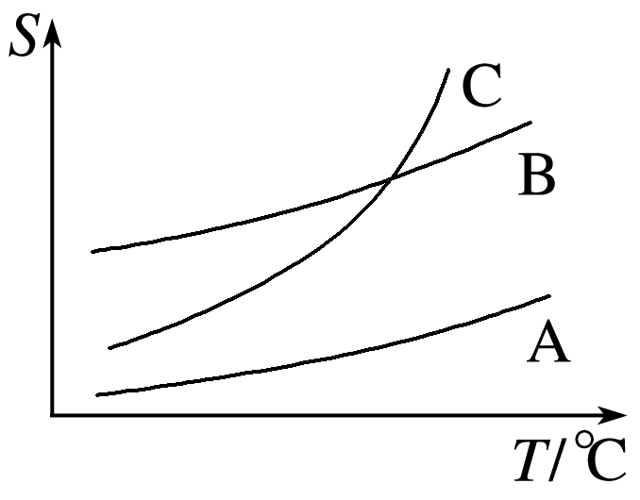

①重结晶时，合适的溶剂是_______(填字母)。

②洗涤时采用的合适洗涤剂是_______(填字母)。

A．饱和食盐水  B．Na2CO3溶液   C．稀硫酸     D．蒸馏水

(3)如图是减压过滤装置，请指出其中一处明显错误：_______。

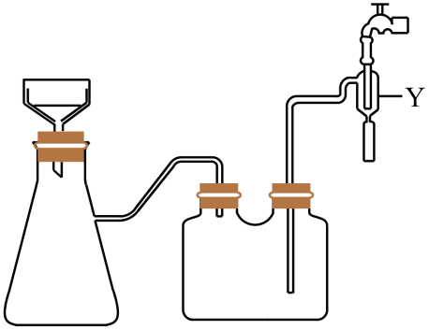

24．通常用燃烧的方法测定有机物的分子式，可在燃烧室内将有机物样品与纯氧在电炉加热下充分燃烧，根据产品的质量确定有机物的组成。如图所示的是用燃烧法确定有机物分子式的常用装置。

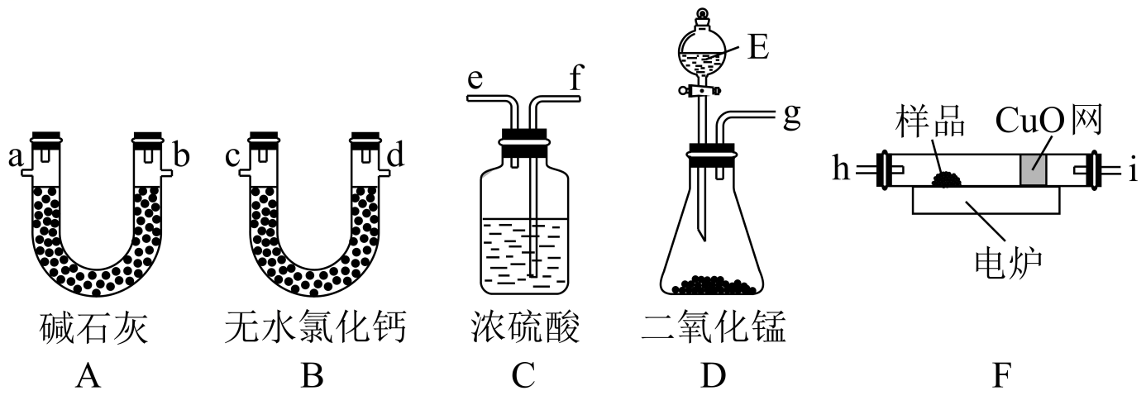

现准确称取样品(只含C、H、O三种元素中的两种或三种)，经燃烧后A管增重，B管增重。请回答：

(1)根据气流方向将装置进行连接，其接口连接顺序为：___________(每套装置最多只能用一次)。

(2)B管的作用是___________。

(3)E中应盛装的试剂是___________。

(4)该有机物的最简式为___________。

(5)如果把网去掉，A管增重将___________(填“增大”“减小”或“不变”)。

(6)要确定该有机物的分子式，还必须知道的数据是___________(填序号)。

A．消耗液体E的质量     B．样品的摩尔质量     C．固体减小的质量

D．C装置增加的质量     E．燃烧消耗的物质的量

(7)在整个实验开始之前，需先让D装置产生的气体通过整套装置一段时间，其目的是___________。

(8)有人认为该装置还有缺陷，请补充完整___________。

**参考答案：**

1．C

【详解】A．碳酸钠和碳酸氢钠都会因水解而使溶液显碱性，碳酸钠的碱性强于碳酸氢钠，滴入酚酞溶液后，碳酸钠溶液呈现红色，碳酸氢钠的溶液呈现浅红色，A正确；

B．食盐水为中性，铁钉发生吸氧腐蚀，试管中的气体减少，导管口形成一段水柱，B正确；

C．钠燃烧温度在400℃以上，玻璃表面皿不耐高温，故钠燃烧通常载体为坩埚或者燃烧匙，C错误；

D．石蜡油发生热分解，产生不饱和烃，不饱和烃与溴发生加成反应，使试管中溴的四氯化碳溶液褪色，D正确；

故答案选C。

2．D

【详解】A．硝酸可氧化亚硫酸钠，不能用图中简易装置，应选浓硫酸与亚硫酸钠反应制备二氧化硫，故A错误；

B．氯化铵与氢氧化钙反应制备氨气时有水生成，试管口应略向下倾斜，故B错误；

C．加热固体不能在烧杯中进行，应选试管或坩埚，图中不能制备碳酸钠，故C错误；

D．蒸馏时温度计测定馏分的温度，冷凝管中冷水下进上出，图中蒸馏装置可分离苯和溴苯，故D正确；

故选：D。

3．B

【分析】有机物分子式为时，1mol该有机物完全燃烧时消耗O2的物质的量为；有机物分子式为时，1mol该有机物完全燃烧时消耗O2的物质的量为，有机物总物质的量一定，完全燃烧时消耗氧气的质量不变，说明有机物()分子的与有机物()分子的相同，据此分析判断。

【详解】A．的，的，的，A不符合题意；

B．的，的，的，B符合题意；

C．的，的，的，C不符合题意；

D．的，的，的，D不符合题意；

答案选B。

4．D

【详解】由金刚烷的键线式可知，分子中的氢原子分为2类，即4个CH和6个CH2中氢原子，所以它的核磁共振氢谱图中吸收峰数目为2，峰面积之比为（4×1）：（6×2）=1：3。

故选D。

5．B

【分析】浓硫酸增重的为水的质量，碱石灰增重的为二氧化碳的质量，根据*n*=计算出水、二氧化碳的物质的量，再根据质量守恒确定含有氧元素的质量及物质的量;根据C、H、O元素的物质的量之比得出该有机物达到最简式，根据有机物结构与性质及核磁共振氢谱的知识对各选项进行判断。

【详解】有机物完全燃烧，生成CO2和H2O。将12.4 g该有机物的完全燃烧产物通过浓硫酸，浓硫酸增重10.8 g，增加质量为水的质量，*m*(H2O)=10.8 g，*n*(H2O)=，*n*(H)=2*n*(H2O)=2×0.6 mol=1.2 mol，*m*(H)=1.2 g；再通过碱石灰，碱石灰增重17.6 g为CO2的质量，*n*(CO2)=，*m*(C)=0.4 mol×12 g/mol=4.8 g，*m*(C)+*m*(H)= 1.2 g +4.8 g =6 g＜12.4 g，则*m*(O)=2.4 g－6 g=6.4 g，*n*(O)=，*n*(C)：*n*(H)：*n*(O)=0.4 mol：1.2 mol：0.4 mol=1：3：1，所以物质中*N*(C)：*N*(H)：*N*(O)=1：3：1，故该有机物的最简式为CH3O。

A．根据分析可知，该有机物的最简式为CH3O，A正确；

B．该有机物分子中只含有C、H、O三种元素，H原子数只能为偶数，其分子式不可能为CH3O，B错误；

C．设该有机物分子式为(CH3O)n，当n=2时，得到的分子式C2H6O2中H原子已经达到饱和，所以该有机物分子式为C2H6O2，C正确；

D．若该有机物为乙二醇，乙二醇的分子中含有两种等效H，则其核磁共振氢谱有两个吸收峰，D正确；

故合理选项是B。

6．D

【详解】苯甲酸的溶解度随温度的升高而增大，提纯苯甲酸的操作过程为在加热条件下将样品充分溶解，用漏斗趁热过滤得到苯甲酸溶液，待溶液缓慢冷却结晶后过滤得到苯甲酸晶体，则提纯过程的主要实验操作组合为溶解、过滤、结晶，故选D。

7．D

【分析】CO2 催化氢化反应生成HCOO-，从反应机理可看出，共历经四步才得到，由反应机理图可知，总反应为CO2+H2 +OH- HCOO-+ H2O，据此分析解答。

【详解】A．由反应机理图可知.总反应为CO2+H2 +OH-HCOO- + H2O，所以该反应可消耗温室气体CO2，故A正确；

B．由反应机理图历程I可知，CO2+化合物1 →化合物2，所以该反应为加成反应，故B正确；

C．由反应机理图可知，整个循环过程中Fe的成键数目均为6个共价键，成键数目不变，故C正确；

D．由反应机理图可知，总反应为CO2 + H2+OH-HCOO-+ H2O，OH-作为反应物参与了该氢化过程，不是中间产物，故D错误；

故选D。

8．C

【详解】A．分子结构中含有甲基，甲基为四面体结构，分子中所有原子不可能位于同一平面上，故A错误；

B．分子中的含有醚键、羟基、酯基和碳碳双键四种官能团，故B错误；

C．含有酯基，能够发生水解反应，含有碳碳双键，能够发生加聚反应，含有酚羟基，能够发生氧化反应，故C正确；

D．苯环和碳碳双键能够与氢气发生加成反应，酯基不能与氢气加成，阿魏酸甲酯最多可与加成，故D错误；

故选C。

9．D

【详解】A．由反应历程可知，甲烷与氯气在光照条件下发生的反应为甲烷与氯气发生取代反应生成一氯甲烷和氯化氢，则总反应方程式为，选项A正确；

B．光照的主要作用是破坏氯气分子中的共价键，形成氯原子，促进反应①的进行从而使总反应速率加快，选项B正确；

C．根据反应④·CH3+Cl·→CH3Cl推测，有·CH3参与反应，则可以为两个·CH3反应，会发生反应·CH3+·CH3→CH3CH3，选项C正确；

D．反应①是吸收能量、破坏氯气分子中的共价键形成氯原子的过程，选项D不正确；

答案选D。

10．D

【详解】A．两种有机物互溶且沸点相差较大，则选择蒸馏法分离，A正确；

B．NaCl和KNO3的溶解度受温度影响变化程度不同，则从含有少量NaCl的KNO3溶液中提取KNO3可采取热水溶解、降温结晶、过滤的方法，B正确；

C．分液时，下层液体从下口放出，上层液体从上口倒出，C正确；

D．乙醇与水互溶，则乙醇不能萃取溴水中的溴，D错误；

故选：D。

11．C

【详解】A．Cl-是Cl得到一个电子，最外层有8个电子，故A正确；

B．图乙主链上有四个碳原子，侧链有一个甲基，根据系统命名法可知为2－甲基丁烷的结构模型，故B正确；

C．乙醇有三种不同化学环境的H，核磁共振氢谱应有三个峰，故C错误；

D．基态N的电子排布式为1s22s2sp3，p轨道上每个轨道均有一个电子，故D正确；

故答案选C。

12．C

【详解】A．乙酰苯胺、氯化钠都是能溶于水的固体，溶于水后不分层，故不选A；

B．氯化钠可分散在醇中形成胶体，不能用过滤的方法分离，故不选B；

C．氯化钠在水中的溶解度随温度变化基本不变，根据表中数据，乙酰苯胺在水中的溶解度随温度降低而降低，所以可选用重结晶方法，先用水溶解加热形成乙酰苯胺的热饱和溶液，然后降温结晶让大量的乙酰苯胺析出晶体，故选C；

D．20℃时乙酰苯胺在乙醇中的溶解度为36.9g，氯化钠可分散在醇中形成胶体，不能用重结晶法提纯乙酰苯胺，故不选D；

选C。

13．C

【分析】选项中的四种含苯环的有机物均只由碳和氢两种元素组成，属于芳香烃，相对分子质量均为106，核磁共振氢谱有4组峰，说明分子中有四种等效氢。同一个碳原子上的H等效，对称位置上的H等效。

【详解】A．乙苯有5种等效氢，故A不选；

B．邻二甲苯有3种等效氢，故B不选；

C．间二甲苯有4种等效氢，且等效氢的数目分别为6、2、1、1，即核磁共振氢谱图上4组峰的面积之比为6∶2∶1∶1，故C选；

D．对二甲苯有2种等效氢，故D不选；

故选C。

14．A

【详解】A．该分子结构不对称，含6种不同化学环境的H，核磁共振氢谱有6组峰，峰面积比为1:1:1:1:1:3，A正确；

B．该分子中含4种不同化学环境的H，核磁共振氢谱有4组峰，峰面积比为1:1: 1: 3，B错误；

C．该分子中含4种不同化学环境的H，核磁共振氢谱有4组峰，峰面积比为1:2:2:3，C错误；

D．苯中的六个氢原子是完全相同的，核磁共振氢谱有1组峰，D错误；

故选A。

15．A

【分析】根据已知条件，该有机物完全燃烧生成4.4g CO2，根据质量守恒定律，该有机物中含有×12g/mol=1.2g碳，同理该有机物中含有×1g/mol×2=0.2g氢，在有机物质量中该有机物中C、H两种元素质量和（1.2g+0.2g=1.4g）并不等于有机物总质量（3.0g），说明该有机物中还含有氧原子，据此分析。

【详解】A．根据分析，该有机物中除含有碳、氢两种元素外，还含有氧元素，A错误；

B．根据分析，该有机物中C、H两种元素质量和并不等于有机物总质量，说明该有机物中还含有O元素，B正确；

C．根据有机物中各元素质量可得，该有机物的实验式为CH2O，则该有机物的分子式可能为C2H4O2，C正确；

D．根据有机物中各原子的质量的，有机物中碳原子数与氢原子数比为∶=1∶2，D正确；

故答案选A。

16．(1)     蒸馏烧瓶     仪器y

(2)          88     

(3)     羟基、羰基     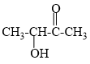

【解析】（1）

根据装置图，仪器a的名称为蒸馏烧瓶；蒸馏时使用仪器直形冷凝管，球形冷凝管一般用于冷凝回流装置中，选仪器y。

（2）

①M中碳的质量分数为54.5%，氢的质量分数为9.1%，所以该有机物中还一定含有氧元素，氧元素的质量分数为，分子内各元素原子的个数比，所以实验式为；

②同温同压，密度比等于相对分子量之比。M的密度是同温同压下二氧化碳密度的2倍，则M的相对分子质量为，设分子式为，则，n=2，则分子式为。

（3）

根据核磁共振氢谱图中有4组峰，说明分子中含有4种不同化学环境的氢原子，且个数比为1∶3∶1∶3，结合红外光谱图所示含有C-H、H-O、C=O等化学键，其结构简式为，所含官能团为羟基、羰基。

17．          羟基、酯基     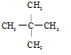          4     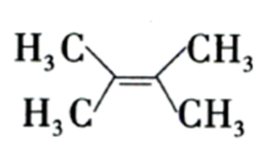     

【详解】(1)由键线式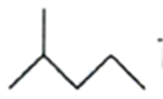可知，该物质属于饱和烃，分子中含有6个碳原子，分子式为。

(2)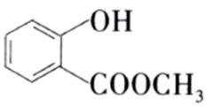中含有的官能团的名称为羟基、酯基。

(3)戊烷的某种同分异构体只有一种一氯代物，则该有机化合物分子中只含1种化学环境的氢原子，该烃的结构简式为。

(4)芳香烃的结构简式是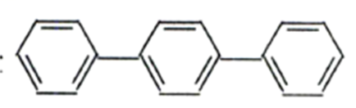，则其分子式是。该有机化合物的结构对称，分子中有4种化学环境的氢原子，所以其一氯代物有4种。

(5)根据乙烯是平面形分子，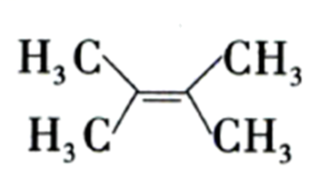，可看作乙烯中的四个氢原子被甲基取代，所以分子式为，所有碳原子都在同一平面上的烃的结构简式为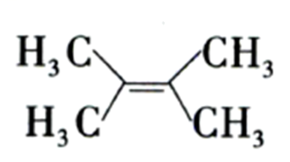；乙炔是直线形分子，，可看作甲基取代乙炔分子中的氢原子，所以分子式为，所有的碳原子都在同一条直线上的烃的结构简式是。

18．(1)CH2

(2)56

(3)(CH3)2C=CH2

【分析】先根据有机物质量计算生成产物的物质的量，再根据产物计算产物中碳和氢的质量与反应物中有机物质量比较，得出有机物中只含碳氢两种元素。

（1）

完全燃烧1.4g某有机物A，生成4.4gCO2即物质的量为0.1mol和1.8gH2O即物质的量为0.1mol，则二氧化碳中碳质量为0.1mol×12g∙mol−1＝1.2g，水中氢的质量为0.1mol×2×1g∙mol−1＝0.2g，则有机物只含有碳氢两种元素，且物质的量之比为0.1:0.2＝1:2，则有机物A的实验式是CH2；故答案为：CH2。

（2）

用相对密度法测得A的密度是同温同压下氢气密度的28倍，根据密度之比等于摩尔质量之比，等于相对密度，则A的相对分子质量为28×2＝56；故答案为：56。

（3）

A的相对分子质量为56，则A的分子式为C4H8，已知A能使溴的四氯化碳溶液褪色，说明含有碳碳双键通过核磁共振氢谱分析，A分子中只有两种化学环境不同的氢原子，且不存在顺反异构体，则说明碳碳双键一边是连的相同原子或原子团，则A结构简式为(CH3)2C=CH2；故答案为：(CH3)2C=CH2。

19．5734

【详解】设牛胰岛素的相对分子质量为M，则根据题意得：

，解得M=5734，故答案为：5734。

20．(1)C6H12

(2)CH3CH2CH=CHCH2CH3

【详解】（1）充分燃烧6.51g该样品，得到20.47g二氧化碳和8.36g水。生成*n*(H2O)= mol，所含有H原子的物质的量*n*(H)=0.464mol×2=0.929mol，生成*n*(CO2)==0.465mol，则*n*(C)=0.465mol， 0.929g+12g/mol×0.465mol=6.51g，则6.51g该样品中不含氧，所以*n*(C) :*n*(H) =0.465mol:0.929mol=1:2，即样品的实验式为CH2，设其分子式为(CH2)x，该物质的相对分子质量为84，则14x=84，故x=6，则该有机化合物的分子式为C6H12。

（2）向该有机化合物中加入少量溴的四氯化碳溶液，溶液褪色，结合分子式可知分子内含一个碳碳双键，用酸性溶液氧化该物质只能得到丙酸，则分子结构对称，该有机化合物的结构简式为CH3CH2CH=CHCH2CH3。

21．     CH≡CH     C6H6     C3H6O3

【详解】(1)有两种有机物都含有碳92.3%，含有氢7.7%，第一种有机物对氢气的相对密度为13，其相对分子质量为26，碳原子数=92.3%×26÷12=2，氢原子数为：7.7%×26÷1=2，则分子式为C2H2，结构式为CH≡CH；第二种有机物的密度为3.49g/L，摩尔质量为：M=ρ×Vm=3.49g/L×22.4L/mol=78 g/mol，所以分子式为：C6H6；

(2)设有机物分子式为：，，，所以x=3，y=6，反应物的分子式为：，有机物相对分子质量为90，有机物中O原子数为：，故推知有机物分子式为：C3H6O3。

22．(1)     蒸馏烧瓶     仪器y

(2)     88     C4H8O2

(3)     羟基、酮羰基     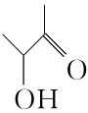

【解析】(1)

仪器a的名称为蒸馏烧瓶；蒸馏时使用仪器y(直形冷凝管)，仪器x(球形冷凝管)一般用于冷凝回流装置中，故答案为：蒸馏烧瓶；仪器y；

(2)

M的密度是同温同压下二氧化碳密度的2倍，则M的相对分子质量为2×44=88；计算该有机物中氧元素的质量分数：w(O)=100%-54.5%-9.1%=36.4%，分子内各元素原子的个数比：N(C)∶N(H)∶N(O)= =2∶4∶1，即实验式为：C2H4O，设分子式为(C2H4O)n，则44n=88，n=2，则分子式为C4H8O2，故答案为：88；C4H8O2；

(3)

根据核磁共振氢谱图中有4组峰，且峰面积之比为1∶3∶1∶3，说明分子中含有4种不同化学环境的氢原子，且个数比为1∶3∶1∶3，结合红外光谱图所示含有C-H、H-O、C=O等化字键，其结构简式为：，所含官能团为羟基、酮羰基，故答案为：羟基、酮羰基；。

23．(1)     乙醚(或芳烃、汽油)     苯甲醇在乙醚中的溶解度大于在水中的溶解度，且乙醚与水互不相溶

(2)     C     D

(3)布氏漏斗下端斜口未与吸滤瓶的支气管口相对

【分析】苯甲醛在氢氧化钠水溶液中的歧化反应制得苯甲醇与苯甲酸钠，有机层含有苯甲醇，经干燥蒸馏得到，水层含苯甲酸钠，加入盐酸酸化得到苯甲酸，经重结晶得到；

（1）

苯甲醇易溶于乙醚，且乙醚与水互不相溶，可用乙醚作为萃取剂；故答案为：乙醚；苯甲醇在乙醚中的溶解度大于在水中的溶解度，且乙醚与水互不相溶；

（2）

应选择试剂C，原因是在溶剂C中随温度变化苯甲酸的溶解度变化较大，有利于重结晶分离；洗涤时可用蒸馏水，防止引入其它杂质；故答案为：C；D；

（3）

减压过滤装置中，为了防止液体沿着漏斗下端从支管口抽进去，以便于吸滤，需布氏漏斗的颈口斜面与吸滤瓶支管口相对，；故答案为：布氏漏斗下端斜口未与吸滤瓶的支气管口相对。

24．(1)g接f，e接h，i接c或（d），d或（c）接a或（b）

(2)吸收生成的水蒸气

(3)H2O2

(4)CHO2

(5)减小

(6)B

(7)赶出装置内空气，减小实验误差

(8)在A后再连接1个A装置

【分析】实验原理是测定一定质量的有机物完全燃烧时生成CO2和H2O的质量，来确定是否含氧及C、H、O的个数比，求出最简式。因此生成O2后必须除杂（主要是除H2O），A用来吸收二氧化碳，测定生成二氧化碳的质量，B用来吸收水，测定生成水的质量，C用于干燥通入F中的氧气、D用来制取反应所需的氧气、F是在电炉加热时用纯氧气氧化管内样品；根据一氧化碳能与氧化铜反应，可被氧化成二氧化碳的性质可知CuO的作用是把有机物不完全燃烧产生的CO转化为CO2。

（1）D中用过氧化氢和二氧化锰反应制备氧气，用浓硫酸干燥氧气，有机物样品在F中燃烧生成二氧化碳和水，用无水氯化钙吸收反应生成的水，用碱石灰吸收反应生成的二氧化碳，连接顺序为g接f，e接h，i接c或（d），d或（c）接a或（b）；

（2）由测定原理可知，A用来吸收二氧化碳，测定生成二氧化碳的质量，B中无水氯化钙是吸收生成的水蒸气，测定水的质量；

（3）H2O2在MnO2作催化剂的条件下分解生成氧气，故E中盛放的是H2O2；

（4）A管质量增加1.76g为二氧化碳的质量，二氧化碳的物质的量为、B管质量增加0.36g是水的质量，水的物质的量是，，则该有机物含有氧原子的物质的量为，n(C): n(H): n(O)=0.04:0.04:0.08=1:1:2，该有机物的最简式为CHO2；

（5）如果把网去掉，部分CO不能被氧化为二氧化碳，反应生成二氧化碳的量减少，A管增重将减小。

（6）该有机物的最简式为CHO2，分子式为(CHO2)n，要确定有机物的分子式，还要知道有机物的相对分子质量，故选B；

（7）由于装置内空气成分影响水、二氧化碳质量的测定，实验开始之前，需先让氧气通过整套装置一段时间，所以其目的是赶出装置内空气，减小实验误差。

（8）空气中的水和二氧化碳能进入A，干扰二氧化碳质量的测定，所以需要在A后再连接1个A装置。